ЗМІСТ
ТЕХНІЧНА ЧАСТИНА 5
1. ТЕХНІЧНЕ ЗАВДАННЯ 6
1.1 Підстави для розробки 6
1.2 Призначення розробки 6
1.3 Аргументація теми та її актуальність 6
2. ВИМОГИ ДО РОБОТИ 7
2.1 Стадії та етапи розробки 7
2.2 Аналіз вимог до програмного забезпечення 7
2.2.1 Функціональні вимоги 7
2.2.2 Вимоги до складу та параметрів технічних засобів 7
2.2.3 Вимоги до вхідних та вихідних даних 7
2.2.4 Вимоги до інтерфейсу 7
2.2.5 Вимоги до тестування програмного забезпечення 8
2.3 Вимоги до програмної документації 8
ВИСНОВКИ ДО ТЕХНІЧНОЇ ЧАСТИНИ 9
ТЕОРЕТИЧНА ЧАСТИНА 10
3. ОГЛЯД ТЕМИ, СУЧАСНІ ПІДХОДИ ДО РЕАЛІЗАЦІЇ, РОЗШИРЕНА ПОСТАНОВКА ЗАДАЧІ 11
3.1 Призначення та область застосування 11
3.2 Постановка задачі, огляд літератури, підходи до розв’язування 11
3.3 Опис основних алгоритмів 11
3.4 Опис інструментальних засобів 11
3.5 Загальна структура розробленого програмного продукту 11
ВИСНОВКИ ДО ТЕОРЕТИЧНОЇ ЧАСТИНИ 12
ПРАКТИЧНА ЧАСТИНА 13
4. КОНСТРУЮВАННЯ ПРОГРАМНОГО ЗАБЕЗПЕЧЕННЯ 14
4.1 Загальна структура апаратно-програмного комплексу 14
4.2 Функціональні можливості системи 14
4.3 Користувацький інтерфейс 14
4.4 Опис класів та програмних модулів 14
4.5 Методика та результати випробувань 14
ВИСНОВКИ ДО ПРАКТИЧНОЇ ЧАСТИНИ 15
ЗАГАЛЬНІ ВИСНОВКИ ДО РОБОТИ 16
ВИКОРИСТАНА ЛІТЕРАТУРА 17

ТЕХНІЧНА ЧАСТИНА

ТЕХНІЧНЕ ЗАВДАННЯ
  - Підстави для розробки
Розробка веб-розширення «Fast Link» виконується на підставі рішення
засідання кафедри МПУіК про затвердження тем курсових робіт та дипломних проектів (протокол № 2 від “06” вересня 2021 року).

  - Призначення розробки
Дане веб-розширення призначене для створення QR-кодів з посиланням сторінки на яких було запущено розширення. Отримані QR-коди можна зчитати за допомогою камери смартфона та перейти на відповідну сторінку в інтернеті.
Також веб-розширення має свою сторінку налаштувань спеціально для того, щоб користувачі могли налаштувати його так, як зручно саме для них. Зручність це досить важливий пункт в розробці даного програмного продукту.
  - Аргументація теми та її актуальність
Застосування QR-кодів - це не данина моді цифрової епохи, а вони дуже допомагають. Наприклад, у сфері послуг і туризму. Так, в Україні за допомогою QR-коду вже можна сідати до деяких поїздів або користуватися послугами ПриватБанку. Комунальні служби обіцяють, що за допомогою цих квадратиків можна простіше розплачуватися за воду та опалення. У багатьох містах світу поруч з пам'ятками стоять невеликі таблички, тощо.
В магазині веб-розширень Google Chrome є багато застосунків для створення QR-кодів але їхній функціонал обмежується вводом тексту та отриманням картинки з кодом, чого часто буває не достатньо. Також, в одному з останніх оновлень браузера Google Chrome було додано функцію «Створити QR-код даної сторінки», але цю функцію не можливо додатково налаштувати під себе.
Переваги розширення «Fast Link» над більшістю існуючих аналогів полягає в наступних пунктах:
- Щоб використати розширення потрібен всього лише один клік.
- Можливість зміни посилання для генерації нового QR-коду.
- Доступна сторінка налаштувань.
- Доступна зміна мови.
- Доступна зміна кольорової гами.
- Доступна сторінка з історією.
- Працює в багатьох браузерах (Google Chrome, Microsoft Edge, Brave, Opera, Vivaldi, Яндекс Браузер).

ВИМОГИ ДО РОБОТИ
  - Стадії та етапи розробки
Таблиця 2.1.1.
№ п/п | Назва етапів курсової роботи | Термін виконання  етапів роботи
1 | Одержання технічного завдання | 16.09.19 р.
2 | Аналіз поставленого завдання | 14.10.19 р.
3 | Ознайомлення з літературою | 02.12.19 р.
4 | Розробка загальної концепції ПЗ | 16.12.19 р.
5 | Розробка основного алгоритму | 31.12.19 р.
6 | Реалізація функціональної частини | 24.01.20 р.
7 | Реалізація інтерфейсу | 17.02.20 р.
8 | Реалізація допоміжного забезпечення | 28.02.20 р.
9 | Тестування та налагодження програми | 13.03.20 р.
10 | Оформлення програмної документації | 31.03.20 р.
11 | Представлення готової роботи | 01.04.20 р.
12 | Захист роботи | згідно з розкладом

  - Аналіз вимог до програмного забезпечення
    - Функціональні вимоги

До програмного забезпечення висуваються наступні вимоги:
- Можливість роботи в різних браузерах.
Розширення повинно коректно працювати та правильно відображатись в різних браузерах.
- Можливість генерації qr-коду.
Розширення повинно генерувати qr-код з посилання, що береться з активної вкладки, тобто вкладки на якій було активовано розширення.
- Візуалізація qr-коду у вигляді зображення в popup вікні.
Згенерований qr-код повинен бути у вигляді зображення, та відображатись у міні вікні, яке відкривається після запуску розширення.
- Можливість завантажити вихідне зображення.
Користувач повинен мати можливість завантажити згенероване зображення з qr-кодом. Завантаження повинно відбуватися після натискання на відповідну кнопку, а саме зображення мусить називатись так само як і вкладка на якій було запущено розширення.
- Можливість змінювати вхідні дані (посилання або текст).
У користувача повинна бути можливість змінювати текст посилання з допомогою якого генерується qr-код. Під час редагування посилання, зображення з qr-кодом повинно оновлюватись автоматично.
- Можливість перегляду історії.
Користувач повинен мати доступ до історії генерації qr-кодів. Після запуску розширення, інформація про вкладку повинна зберігатись в локальному сховищі браузера, та відображатись у відповідному вікні на сторінці налаштувань.
- Можливість видаляти записи з історії.
У користувача повинна бути можливість видаляти будь які записи з історії генерації qr-кодів.
- Реалізація алгоритму налаштувань qr-коду.
Для створення більшої зручності користування потрібно реалізувати такі налаштування як:
- зміна розміру вихідного зображення;
- зміна рівня корекції qr-коду.
- Реалізація алгоритму вибору мови.
Для охоплення більшої кількості потенційних користувачів, необхідно реалізувати можливість зміни мови для сторінки налаштувань.
- Реалізація алгоритму вибору кольорової палітри.
Для забезпечення більшої зручності користування програмним продуктом, необхідно реалізувати можливість зміни кольорової палітри для сторінки налаштувань та popup вікна.
- Реалізація алгоритму пошуку записів в історії.
Для того щоб зробити перегляд історії зручнішим, та збільшити швидкість знаходження потрібних записів, необхідно реалізувати алгоритм пошуку. Під час введення пошукового запиту дані оновлюються автоматично.
- Реалізація сторінки з юридичною інформацією.
З метою підвищення якості обслуговування та безпеки зберігання даних користувачів, створити сторінку на якій проінформувати їх про те, які саме дані ми збираємо, яким чином вони використовуються та хто має до них доступ.
- Реалізація сторінки з контактною інформацією розробника.
Для того, щоб користувачі мали змогу зв’язатися з розробником програмного продукту, потрібно створити сторінку з його контактними даними (посилання на соціальні мережі, електронна пошта, тощо).
Програмний продукт повинен бути простим та інтуїтивно зрозумілим у використанні.
    - Вимоги до складу та параметрів технічних засобів
Мінімальні вимоги до апаратного забезпечення комп'ютера для коректної роботи розробленого програмного продукту:
Таблиця 2.2.2.1
Параметр | Значення
Процесор | Intel Pentium 4 з SSE2
ОЗП | 256 МБ
Операційна система | Windows 7, Windows 8, Windows 8.1, Windows 10, OS X El Capitan (10.11), Ubuntu 14.04 (64-разрядная версия), Debian 8, openSUSE 13.3, Fedora Linux 24
Розрядність | x86 (32-біт) або x64 (64-біт)
Пам'ять HDD | 512 MБ
Відеоадаптер | Intel, nVidia, AMD/ATI
Відеопам’ять | 64 МБ
Інтернет | Широкосмуговий

Для коректного відображення застосунку необхідна наявність веб браузера із підтримкою стандартів HTML5, наприклад Google Chrome, Mozilla Firefox, Opera, Microsoft Edge, Яндекс браузер чи інші аналоги. Також з боку користувача не повинно блокуватись виконання коду JavaScript.
Розроблене програмне забезпечення може виконуватись на операційних
системах Windows, macOS та Linux за умови, що встановлене програмне забезпечення (браузер), необхідне для роботи продукту.

    - Вимоги до вхідних та вихідних даних
Вхідними даними для розробленого програмного продукту є інформація про активну вкладку (посилання та назва активної вкладки в браузері на якій було запущено розширення). Вихідними даними є зображення яке містить згенерований qr-код.

    - Вимоги до інтерфейсу
Інтерфейс програмного продукту повинен бути простим та інтуїтивно зрозумілим. Також інтерфейс повинен бути адаптивним, щоб забезпечувати оптимальне відображення та взаємодію сайту з користувачем незалежно від роздільної здатності та формату пристрою, з якого здійснюється перегляд сайту.
Користувач повинен мати можливість легко взаємодіяти з інтерфейсом та з розширенням загалом. Взаємодія із застосунком здійснюється через веб-інтерфейс. Також непотрібно забувати про те, що інтерфейс повинен задовольняти сучасні вимоги до веб-інтерфейсів.
Користувач має можливість переглядати та змінювати налаштування які присутні в даному програмному продукті. Також користувач може переглядати інструкцію, короткий опис програмного продукту та інші сторінки які в ньому присутні.
Окрім цього, у користувача є можливість переглядати та змінювати історію створення qr-кодів.

    - Вимоги до тестування програмного забезпечення
Тестування відіграє важливу роль в процесі створення будь якого якісного програмного забезпечення. Основні правила тестування веб-сайту або веб-розширення – це кроки, які показують користувачеві, наскільки сайт простий і логічний, наскільки легка і доступна потрібна інформація.
Для тестування правильного відображення елементів сайту та popup вікна, а також коректної роботи розширення загалом я використовував DevTools. Chrome DevTools – це набір інструментів веб-розробника, вбудованих безпосередньо в браузер Google Chrome. DevTools може допомогти швидко редагувати сторінки та швидко діагностувати проблеми, що, зрештою, допомагає швидше створювати кращі веб-сайти. В різних браузерах присутні власні інструменти для розробника, хоча всі вони мають майже однаковий функціонал. Даний інструмент забезпечує розробникам більш глибокий доступ до їх веб-додатків, починаючи з тестування видового екрану на мобільному пристрої і закінчуючи редагуванням HTML / CSS з миттєвим відображаються змін на сайті.
Перед релізом даного веб-розширення ввесь його функціонал був неодноразово протестований.
Для тестування правильної роботи програмного забезпечення необхідно виконати наступні дії:
- Встановити розширення.
- У правому верхньому куті браузера натиснути на іконку розширення. Після цього відкриється popup вікно з QR-кодом, назвою активної вкладки, посиланням на сторінку та кнопкою завантаження.
- Змінити посилання у відкритому вікні. Під час зміни тексту посилання QR- код також повинен змінюватись.
- Натисніть на кнопку «Завантажити». Після того, як ви натиснете на кнопку почнеться завантаження зображення з QR-кодом. Файл буде називатися так само, як називається активна вкладка на якій було запущено розширення.
- Наведіть мишку на іконку розширення, натисніть праву кнопку мишки та виберіть пункт «Параметри». Якщо ви зробили все правильно та слідували чітко по інструкції, то в браузері відкрилась сторінка налаштувань розширення.
- На сторінці налаштувань, в меню яке розташоване з лівого боку сторінки, виберіть пункт «Розмір QR-коду».
- Змініть розмір на такий, який являється найбільш зручним для вас. Під час зміни налаштувань автоматично буде змінюватись розмір блоку з фейковим popup вікном, яке розташоване нижче панелі з вибором розміру. Воно створене для того, щоб наглядно продемонструвати як буде змінюватись розмір вікна при виборі відповідних налаштувань.
- В лівому боковому меню виберіть пункт «Рівень корекції».
- Змініть налаштування корекції відповідно до ваших побажань. Чим більший відсоток ви виберете, з тим більшої кількості елементів буде складатися QR-код.
- Далі в меню виберіть вкладку «Історія».
- Натисніть на кнопку «Завантажити історію». Оскільки ми вже використовували розширення, то після натискання буде завантажено історію.
- Введіть в поле пошуку запит який складається із слів, що присутні в назві блоків історії, які завантажились після виконання дій, що прописані в попередньому пункті. Ви повинні побачити як фільтруються результати відповідно до того, як ви вводите символи в рядок пошуку.
- Натисніть на будь який запис в історії. Після натискання повинен згенеруватись qr-код.
- Наведіть на будь який запис в історії. Після наведення на блок з записом, в правому нижньому куті цього блоку повинна з'явитись іконка із зображенням сміттєвої корзини.
- Лівою кнопкою мишки натисніть на іконку з корзиною, щоб видалити запис з історії.
- Під вкладкою «Про розширення» присутній список вибору доступних мов. Натиснувши на нього, виберіть зручну для вас мову з випадаючого списку (українська, російська, англійська, іспанська, китайська спрощена, гінді, німецька). Після вибору мови, сторінку буде автоматично перезавантажено.
- Нижче елементу для вибору мови присутній список для вибору кольорової гами сайту та popup вікна. Натиснувши на нього, виберіть одну з 4 гам на вибір (світла, темна, темна IOS, синя). Кольорова гама сторінки зміниться без перезавантаження.
- Натисніть на пункт «Політика конфіденційності», що розташований в лівому нижньому куті сторінки. Відкриється сторінка із заголовком «Privacy Policy» та повний вміст політики конфіденційності, що написана на англійській мові.
- Натисніть на пункт «Умови використання», що розташований під пунктом «Політика конфіденційності». Відкриється сторінка із заголовком «Terms of Service» та повний вміст умов використання програмним продуктом, що написаний на англійській мові.
- Натисніть на пункт «Розробник», щоб перейти на соціальну сторінку розробника (Instagram) та мати змогу зв’язатись з ним.

  - Вимоги до програмної документації
Цей посібник відноситься до оформлення звітів по програмам, створюваним студентам в процесі практичних занять з різних дисциплін. Загальні положення даних правил застосовні також при підготовці окремих розділів курсових і кваліфікаційних робіт, звітів по виробничій та навчальній практиці, по науково-дослідній роботі студентів, якщо результатом або деяким етапом в такій роботі є створений програмний продукт або програмний модуль.
Програмна документація є невід’ємним компонентом програмного продукту і повинна оформлятися відповідно до Єдиної системою програмної документації (ЕСПД - ГОСТ серії 19). В рамках навчальних робіт допускається укладати всю змістовну частину програмної документації в єдиний «звіт по програмі», при цьому формальні вимоги до оформлення такого звіту відповідають вимогам до звіту по НДР. В даному розділі викладені ключові моменти державних стандартів Єдиної системи програмної документації.

ВИСНОВКИ ДО ТЕХНІЧНОЇ ЧАСТИНИ
Під час виконання технічної частини курсової роботи нами було розглянуто та описано основні вимоги до виконання проекту. Також було визначено стадії та етапи розробки, виділено основні функціональні можливості, зазначені та описані вимоги до інтерфейсу, тестування готового програмного продукту та програмної документації.
Розширення повинно генерувати qr-коди при запуску, містити сторінку налаштувань, історію генерації, короткий опис функціоналу та сторінку з юридичною інформацією.
Інтерфейс повинен бути простим та інтуїтивно зрозумілим, не викликати труднощів при використанні. Також він мусить бути адаптивним, для коректного відображення всіх елементів програмного продукту на екранах з різним розширенням.
Тестування має проходити в три етапи:
– Функціональне тестування;
– Юзабіліті тестування;
– Тестування інтерфейсу користувача.
Вимоги до оформлення звіту повинні відповідати вимогам до звіту по науково-дослідним роботам.

ТЕОРЕТИЧНА ЧАСТИНА

ОГЛЯД ТЕМИ, СУЧАСНІ ПІДХОДИ ДО РЕАЛІЗАЦІЇ, РОЗШИРЕНА ПОСТАНОВКА ЗАДАЧІ
  - Призначення та область застосування
Дане веб-розширення розробляється для того, щоб користувачі мали можливість зручно та швидко відкривати веб-сторінки на своїх смартфонах, без виконання великої кількості зайвих дій та маніпуляцій з комп’ютером та смартфоном.
Розширення повинно відповідати єдиній меті, яка є вузько визначеною та простою для розуміння. Одне розширення може включати декілька компонентів та набір функціональних можливостей, якщо все сприяє загальній меті.
Створення веб-розширення «Fast Link» призначене для того, щоб:
- надати користувачам мережі інтернет можливість швидко відкривати сторінки з браузера комп’ютера на смартфоні;
- надати можливість швидко поділитись посиланням на веб-сторінки;
- мати змогу завантажувати згенеровані коди.
Сфера застосування даного програмного продукту досить широка, оскільки в магазині розширень (наприклад Chrome Web Store) вона підпадає під такі категорії:
- доступність;
- продуктивність;
- спеціальні можливості.
  - Постановка задачі, огляд літератури, підходи до розв’язування
Завданням курсового проекту є розробка веб-розширення, яке генерує qr-код з посиланням на деякий сайт на якому було запущено дане розширення.
Розширення побудовано на веб-технологіях, таких як HTML, JavaScript та CSS. Вони працюють в окремому середовищі виконання в ізольованому середовищі та взаємодіють з браузером Chrome. Розширення дозволяють "розширити" браузер за допомогою API для зміни поведінки браузера та доступу до веб-вмісту. Розширення діють за допомогою інтерфейсу кінцевого користувача та API розробника:
  - Інтерфейс користувача розширень
Він забезпечує послідовний спосіб для користувачів керувати своїми розширеннями.
- Розширення API
API розширень дозволяють коду розширення отримувати доступ до функцій самого браузера: активації вкладок, модифікації мережевих запитів тощо.
Щоб створити розширення, потрібно зібрати деякі ресурси - маніфест, файли JavaScript та HTML, зображення та інші файли які входять до розширення. Для розробки та тестування ви можете завантажити ці "розпаковані" файли в Chrome за допомогою режиму розробника розширень.
Під час перегляду літератури та ознайомлення з підходами до розв’язування задачі було виявлено те, що більшість задач із схожою проблематикою не розглянуті належним чином, а готові рішення не працюють. Зважаючи на брак інформації було вирішено використовувати бібліотеку QRCode.js, щоб в подальшому розширити її функціонал.
  - Опис основних алгоритмів
Для реалізації веб-розширення було використано такі програмні засоби та інструменти як:
  - Редактор коду «Visual Studio Code».
  - Chrome Dev Tools.
  - Технології HTML, CSS, JavaScript.
  - Бібліотека QRCode.js.
  - Методологія БЕМ.
Visual Studio Code — засіб для створення, редагування та налагодження сучасних веб-застосунків і програм для хмарних систем. Visual Studio Code розповсюджується безкоштовно і доступний у версіях для платформ Windows, Linux і OS X.
Chrome DevTools – це набір інструментів веб-розробника, вбудованих безпосередньо в браузер Google Chrome.
HTML5 - це нова специфікація мови розмітки, що використовується в створенні веб-сторінок. На відміну від попередніх версій це не просто специфікація мови для гіпертекстової розмітки, а набір різнопланових модулів - від HTML-елементів до відео-, аудіо-, векторної графіки SVG, растрової JavaScript-графіки Canvas, локальних баз даних і навіть різних API браузера.
CSS — це спеціальна мова стилю сторінок, що використовується для опису їхнього зовнішнього вигляду. Самі ж сторінки написані мовами розмітки даних. CSS є основною технологією всесвітньої павутини, поряд із HTML та JavaScript.
JavaScript (JS) — динамічна, об'єктно-орієнтована прототипна мова програмування. Реалізація стандарту ECMAScript. Найчастіше використовується для створення сценаріїв веб сторінок, що надає можливість на боці клієнта (пристрої кінцевого користувача) взаємодіяти з користувачем, керувати браузером, асинхронно обмінюватися даними з сервером, змінювати структуру та зовнішній вигляд веб сторінки.
QRCode.js - це бібліотека JavaScript для створення qr-кодів. QRCode.js підтримує крос-браузер з HTML5 Canvas і тегом таблиці в DOM. QRCode.js не має залежностей.
Процес генерації qr-коду ділиться на кілька чітких кроків:
  - Кодування даних.
  - Додавання службової інформації та заповнення.
  - Поділ інформації на блоки.
  - Створення байтів корекції.
  - Об'єднання блоків.
  - Розміщення інформації на QR коді.
Методологія БЕМ (Блок, Елемент, Модифікатор) - компонентний підхід до веб-розробки. В його основі лежить принцип поділу інтерфейсу на незалежні блоки. Він дозволяє легко і швидко розробляти інтерфейси будь-якої складності і повторно використовувати існуючий код, уникаючи «Copy-Paste».
  - Опис інструментальних засобів
Розробка програмного продукту здійснювалась на персональному
комп’ютері наступної конфігурації:
- Процесор – AMD Ryzen 5 1600.
2. ОЗП – 16 ГБ.
3. Відеоадаптер – GeForce GTX 1660 Ti .
4. Жорсткий диск – 2 ТБ.
5. SSD диск – 120 ГБ.
Комп’ютер працює під управлінням операційної системи Windows 10.

  - Загальна структура розробленого програмного продукту
Логічна структура сторінки налаштувань розробленого програмного продукту (Рис. 3.5.1)
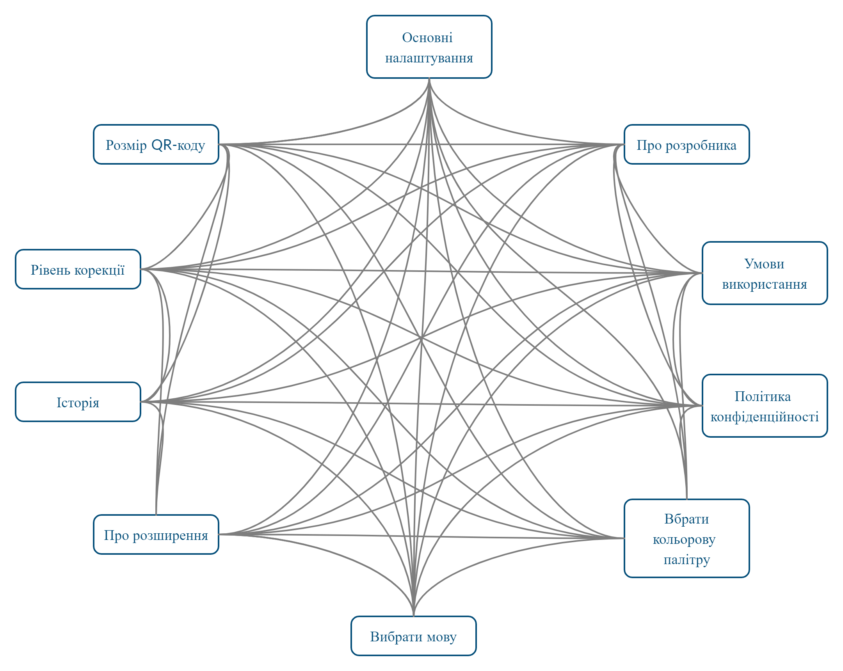Рис. 3.5.1. – Логічна структура сторінки налаштувань.

Поглянувши на дану діаграму та дослідивши її стає зрозуміло, що з будь якої сторінки веб-розширення можна перейти на будь яку іншу сторінку в цьому ж веб-розширенні. Така структура була обрана навмисно, щоб спростити інтерфейс сторінки, зробити навігацію більш доступною, та наглядною. Так користувач не зможе «заблукати» серед великої кількості різних вкладок.

ВИСНОВКИ ДО ТЕОРЕТИЧНОЇ ЧАСТИНИ
Веб-розширення «Fast Link» розробляється для того, щоб користувачі мали можливість зручно та швидко відкривати веб-сторінки на своїх смартфонах, без виконання великої кількості зайвих дій та маніпуляцій з комп’ютером та смартфоном.
Створення веб-розширення «Fast Link» призначене для того, щоб:
- надати користувачам мережі інтернет можливість швидко відкривати сторінки з браузера комп’ютера на смартфоні;
- надати можливість швидко поділитись посиланням на веб-сторінки;
- мати змогу завантажувати згенеровані коди.
Розширення побудовано на веб-технологіях, таких як HTML, JavaScript та CSS. Вони працюють в окремому середовищі виконання в ізольованому середовищі та взаємодіють з браузером Chrome
Структура сторінки налаштувань складається із 7 сторінок (вкладок), що повзанні між собою якірними посиланнями.

ПРАКТИЧНА ЧАСТИНА

КОНСТРУЮВАННЯ ПРОГРАМНОГО ЗАБЕЗПЕЧЕННЯ
  - Загальна структура апаратно-програмного комплексу
Взаємодія користувача із продуктом здійснюється через адаптивний веб-інтерфейс. При розробці розширення було надано увагу UI/UX (User Interface/User Experience). Це означає, що інтерфейс повинен бути максимально простим та зрозумілим для користувача.
Розроблений продукт здійснює виведення результатів у вигляді popup вікна (Рис. 4.1.1), що складається з багатьох елементів (згенероване зображення, назва активної вкладки, поле з посиланням на активну вкладку, кнопку завантаження зображення з qr-кодом). Popup вікно та його вихідні дані (зображення з qr-кодом) ножна налаштовувати через сторінку налаштувань (Рис. 4.1.2).
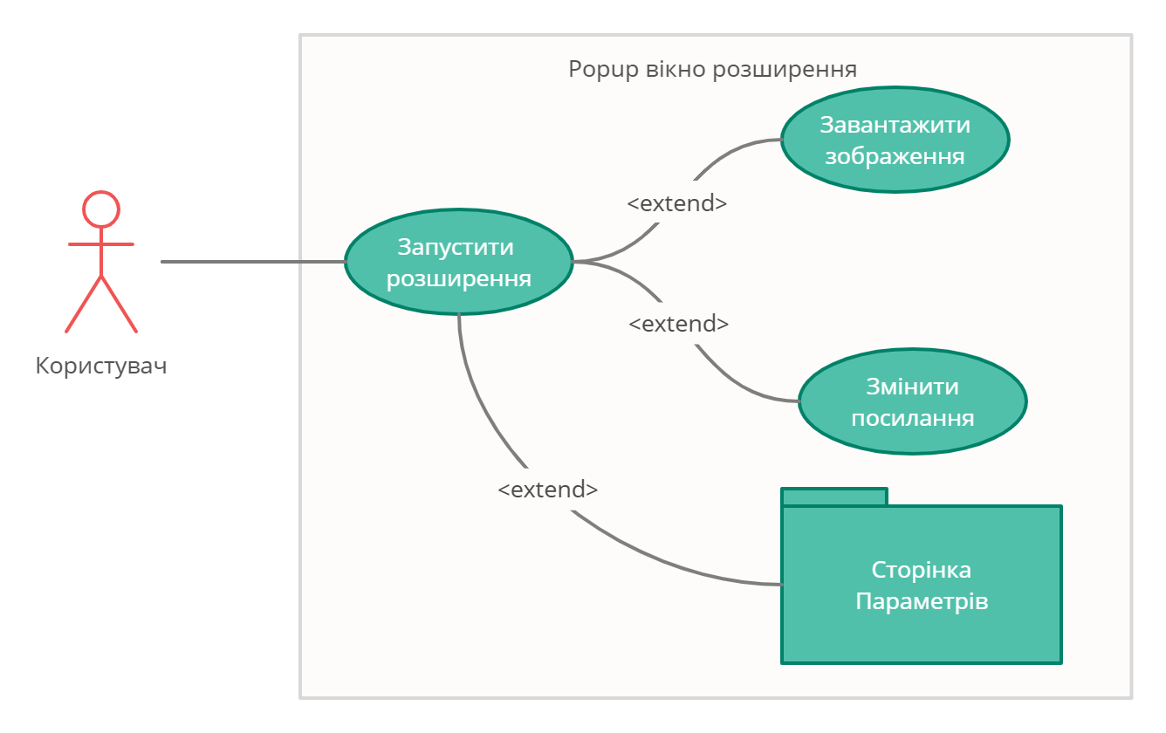
Рисю 4.1.1 Діаграма варіантів використання системи.
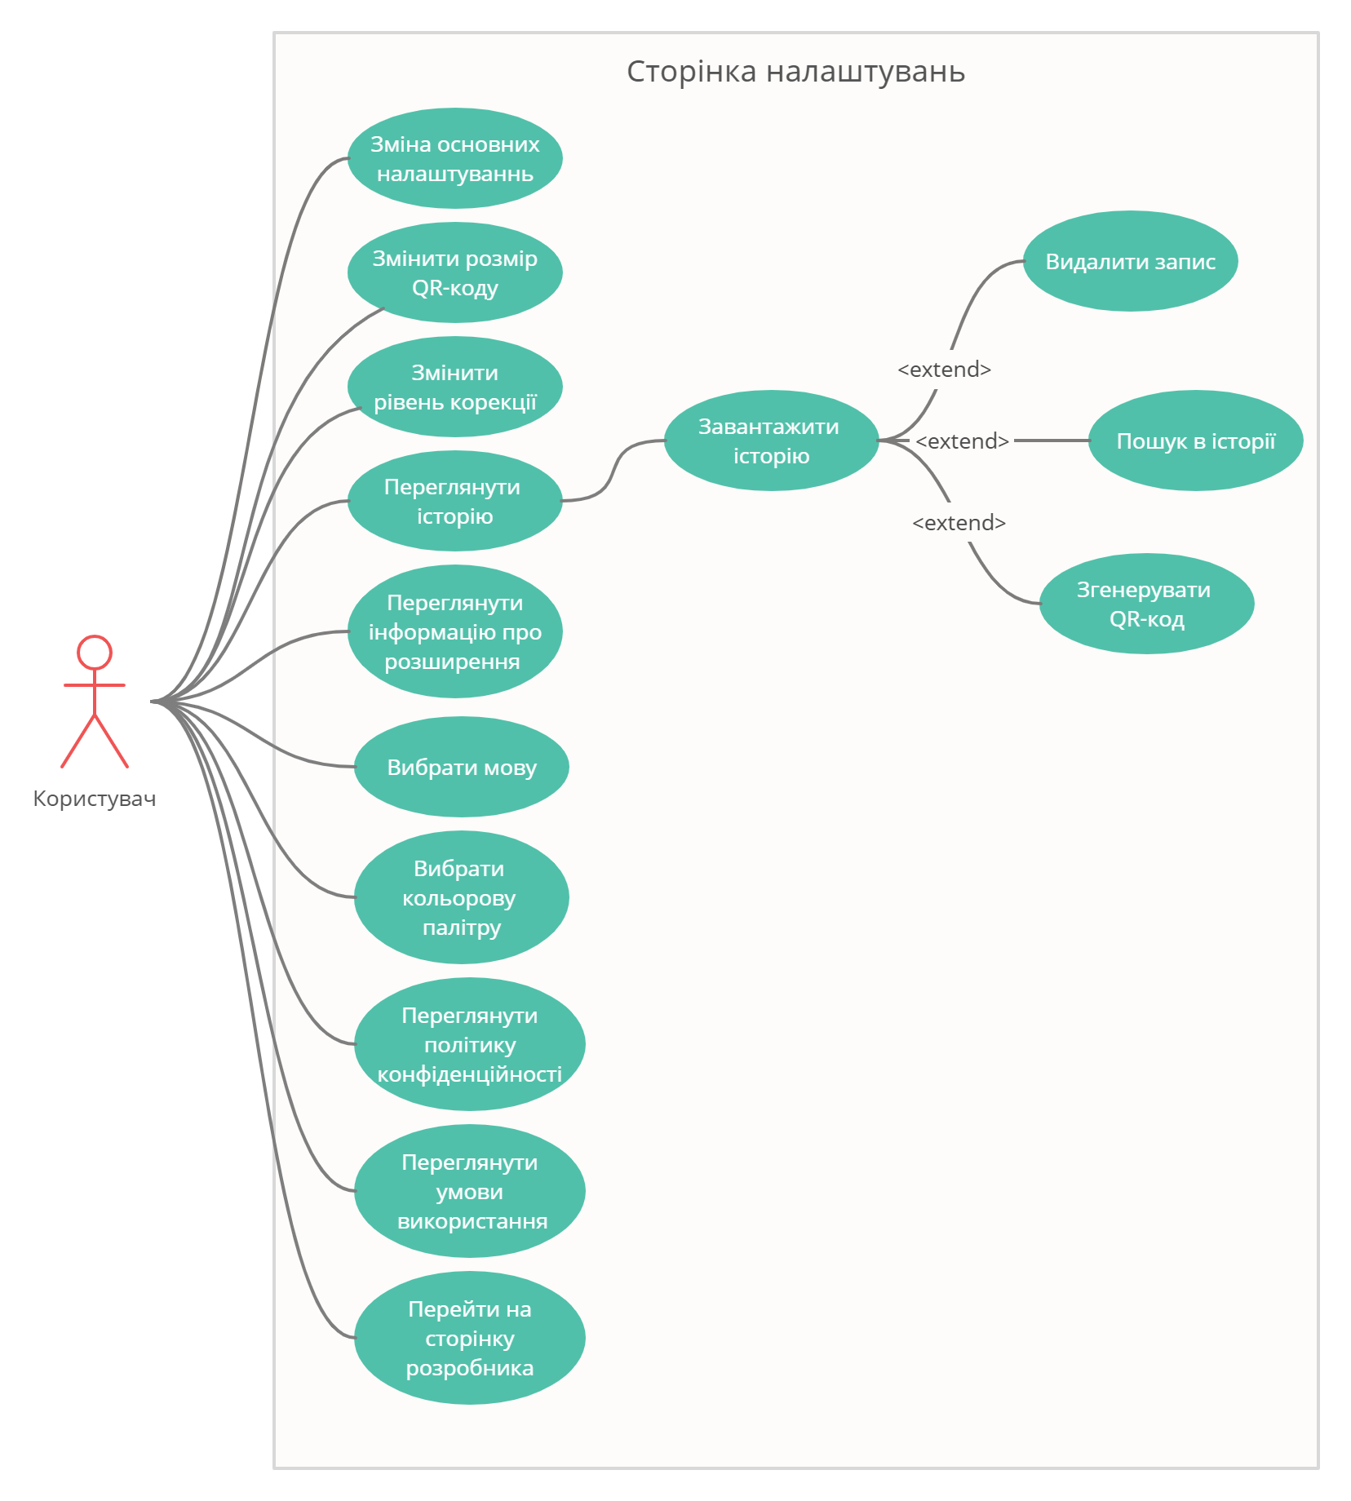
Рис. 4.1.2 Діаграма варіантів використання системи сторінки налаштувань.

  - Функціональні можливості системи
Програмний продукт має такі функціональні можливості:
- можливість генерації qr-коду;
- можливість візуалізації qr-коду у вигляді зображення;
- можливість змінювати вхідні дані (посилання або текст);
- можливість завантажити вихідне зображення;
- можливість перегляду та пошуку історії;
- можливість керувати записами в історії;
- можливість налаштувати вихідний qr-код;
- можливість вибору мови;
- можливість вибору кольорової гами.
В результаті розширення отримало досить широкий функціонал, завдяки якому користувач може налаштувати його під свої вимоги.
  - Користувацький інтерфейс
Інтерфейс програмного продукту є простим та лаконічним. Він виконаний в стилі «Google Material Design», а кольорова палітра за замовчуванням вибрана в стриманих, темних відтінках. Користувач має мати можливість взаємодіяти із програмним продуктом через веб-інтерфейс.
Розширення запускається коли користувач натискає на відповідну іконку у вікні свого веб браузера. Після цього через JavaScript розширення отримує такі дані: посилання активної вкладки, назва активної вкладки. Одночасно з цим відкривається невелике popup вікно в якому з отриманого посилання генерується QR-код. Також там можна побачити назву вкладки, змінити посилання (QR-код автоматично зміниться). Якщо натиснути на кнопку «Завантажити», зображення буде завантажено на ваш пристрій та названо там само як і активна вкладка.
Натиснувши правою кнопкою мишки на іконку розширення відкриється контекстне меню з якого можна перейти на сторінку налаштувань натиснувши на «Параметри».
На сторінці налаштувань присутні такі вкладки:
- Основні налаштування.
Ця сторінка відкривається першою і слугує «головною» для цього сайту. На ній присутні всі доступні налаштування але без їхнього детального опису.
- Розмір QR коду.
На цій сторінці можна налаштувати розміру вихідного зображення з детальним описом даного налаштування. На сторінці є фейкове popup вікно, яке автоматично змінює свій розмір відповідно до вибраної опції.
- Рівень корекції.
Перейшовши на дану сторінку можна налаштувати рівень корекції вихідного зображення з детальним описом даного налаштування.
- Історія.
При переході на цю вкладку сторінка буде порожньою. Після натискання кнопки «Завантажити історію» на сторінку завантажується історія з Local Storage (локального сховища) вашого браузера. Історія складається з вкладок на яких було використано розширення.
Також реалізовано поле пошуку. Під час введення пошукового запиту дані оновлюються автоматично.
Якщо прокрутити сторінку на 500 пікселів в низ з’явиться кнопка для швидкого повернення вверх сторінки. При натисканні на посилання ви перейдене на сторінку якій воно належить. Також при натисканні на конкретний запис в історії буде створено код який можна відскакувати.
Після наведення на блок з записом, в правому нижньому куті цього блоку повинна з'явитись іконка із зображенням сміттєвої корзини. Лівою кнопкою мишки натисніть на іконку з корзиною, щоб видалити запис з історії.
- Про розширення.
На цій сторінці розміщено короткий опис розширення та коротка інструкція з використання.
- Політика конфіденційності.
Перейшовши на дану сторінку можна прочитати повний зміст політики конфіденційності. Політика конфіденційності - це заява чи юридичний документ, який розкриває деякі або всі способи, якими сторона збирає, використовує, розкриває та керує даними клієнта чи клієнта.

- Умови використання.
На цій сторінці можна прочитати повний зміст умов використання.
Умови надання послуг (використння) - це юридичні угоди між постачальником послуг та особою, яка користується цією послугою. Особа повинна погодитися дотримуватись умов надання послуг, щоб користуватися пропонованою послугою. Умови надання послуг також можуть бути лише застереженням, особливо щодо використання веб-сайтів.
  - Опис класів та програмних модулів
Текст
  - Методика та результати випробувань
Текст

ВИСНОВКИ ДО ПРАКТИЧНОЇ ЧАСТИНИ
У ході роботи над практичною частиною було розроблено веб-розширення для швидкого відкриття веб-сторінок на своїх смартфонах, без виконання великої кількості зайвих дій та маніпуляцій з комп’ютером.
У розробленому продукті реалізовані:
- можливість генерації qr-коду;
- можливість візуалізації qr-коду у вигляді зображення;
- можливість змінювати вхідні дані (посилання або текст);
- можливість завантажити вихідне зображення;
- можливість перегляду та пошуку історії;
- можливість керувати записами в історії;
- можливість налаштувати вихідний qr-код;
- можливість вибору мови;
- можливість вибору кольорової гами.
Програмний продукт розроблений мовою програмування JavaScript із
використанням бібліотеки qrcode.js, мови гіпертекстових посилань HTML5 та каскадних таблиць стилів CSS3.
Продукт дозволяє повноцінно використовувати ввесь функціонал, який описаний вище.
Перевірка роботи програмного продукту спочатку здійснювалася з допомогою інструментів розробника Chrome Dev Tools, а потім було проведено повне тестування всіх функцій та можливостей даного розширення.
Розроблений програмний продукт повністю відповідає поставленим вимогам та продемонстрував свою працездатність.

ЗАГАЛЬНІ ВИСНОВКИ ДО РОБОТИ
Текст

ВИКОРИСТАНА ЛІТЕРАТУРА
Текст

ДОДАТКИ
Додаток А
Код програми
Код
Код

